КурсоWeek  kypcoweek@progmeistars.lv | #15 24.04.2003  ®
Бюллетень SIA | Pulkveža Brieža 6-1, tel. 7336035, www.progmeistars.lv

Срок и скидки.

Мы еще такого администратора учебного заведения не знаем, которому доставляет удовольствие составлять расписание. Сжатые сроки только усугубляют это бедствие. И для нас, чем раньше станут известны запросы курсантов на грядущий семестр, тем будет проще-легче. Поэтому, начиная с прошлого семестра, учитывается срок оплаты: чем раньше курсант заплатил, тем больше шансов, что его просьбы будут удовлетворены. Не уложившиеся в сроки оплаты могут получить далеко не лучший вариант, или им будет предложено совсем не то или вообще ничего.
Администрация решила разыграть одну 25% скидку за обучение на старшем отделении и одну 50% скидку за обучение на младшем отделении среди тех, кто заплатит за летний семестр до 7 мая включительно (дата оплаты в банке). Выигравший будет платить меньше (на величину полученной скидки) за осенний семестр.
Фамилии счастливчиков мы опубликуем в майском номере.

До свидания , мальчики!

Постарайтесь...

В некоторых лучших университетах мира учатся и выпускники наших курсов. Студентами Московского государственного университета имени М.В.Ломоносова сейчас являются по крайней мере пятеро бывших курсантов «Progmeistars»’а: Игорь Горбовицкий (Мех-мат), Артур Вдовиченко (ВМиК), Владимир Редько (ВМиК), Даниил Жуков (ВМиК), Александр Бердичевский (филолог. фак., прикладная лингвистика).

Вот очень краткие сведения об МГУ . Адрес университетской страницы www.msu.ru

Московский университет основан в 1755 году. Учреждение университета стало возможным благодаря деятельности выдающегося ученого-энциклопедиста, первого русского академика Михаила Васильевича Ломоносова (1711-1765).
МГУ является одним из ведущих мировых центров образования и науки. В МГУ 21 факультет. Выпускники «Progmeistars»’а обучаются в основном на мех-мате и ВмиК - факультете вычислительной математики и кибернетики. Всего в университете более 300 кафедр.
В МГУ обучается более 31 тыс. студентов и около 7 тыс. аспирантов. С ними занимаются 4 тыс. профессоров и преподавателей, около 5 тыс. научных сотрудников
Огромный научный потенциал, уникальные возможности для междисциплинарных исследований позволяют ученым университета сосредоточиться на приоритетных, пионерских направлениях наук. Ежегодно в МГУ защищается до 1,5 тыс. кандидатских и до 250 докторских диссертаций по различным отраслям знаний.
Для обучения в МГУ характерно сочетание учебной и научной работы. Обычно фундаментальная основа закладывается на первых двух-трех курсах. Узкая специализация начинается после этого.
Срок учебы в МГУ - 5-6 лет в зависимости от факультета и формы обучения. Оканчивая университет, студент защищает дипломную работу.

Игорь Горбовицкий поступал к нам на курсы в сентябре 1997 года в спонсорскую группу. Первый тур он прошел средне и не набрал нужное для участия во втором туре количество балов. Однако, его школьный учитель и одновременно наш преподаватель В.Литвинский посоветовал помучить его еще. Во втором туре результат Игоря был одним из лучших. Мы его взяли и не разу не пожалели об этом. В 1999 – 2001 годах он был членом сборной Латвии на международных олимпиадах IMO по математике и получил один раз бронзу, один раз серебро. В 2000 году, будучи в составе сборной Латвии по информатике, привез c международной олимпиады IOI2000 сереряную медаль. Думаем, что в его успехах «виноват» прежде всего он сам, и мощный триумвират педагогов (перечисляем в алфавитном порядке): В.Глухов(40 ср.шк.), В.Литвинский (40 ср.шк., ”Progmeistars”), С.Мельник(”Progmeistars”).
Редакция попросила Игоря поделиться своими впечатлениями об учебе в МГУ.

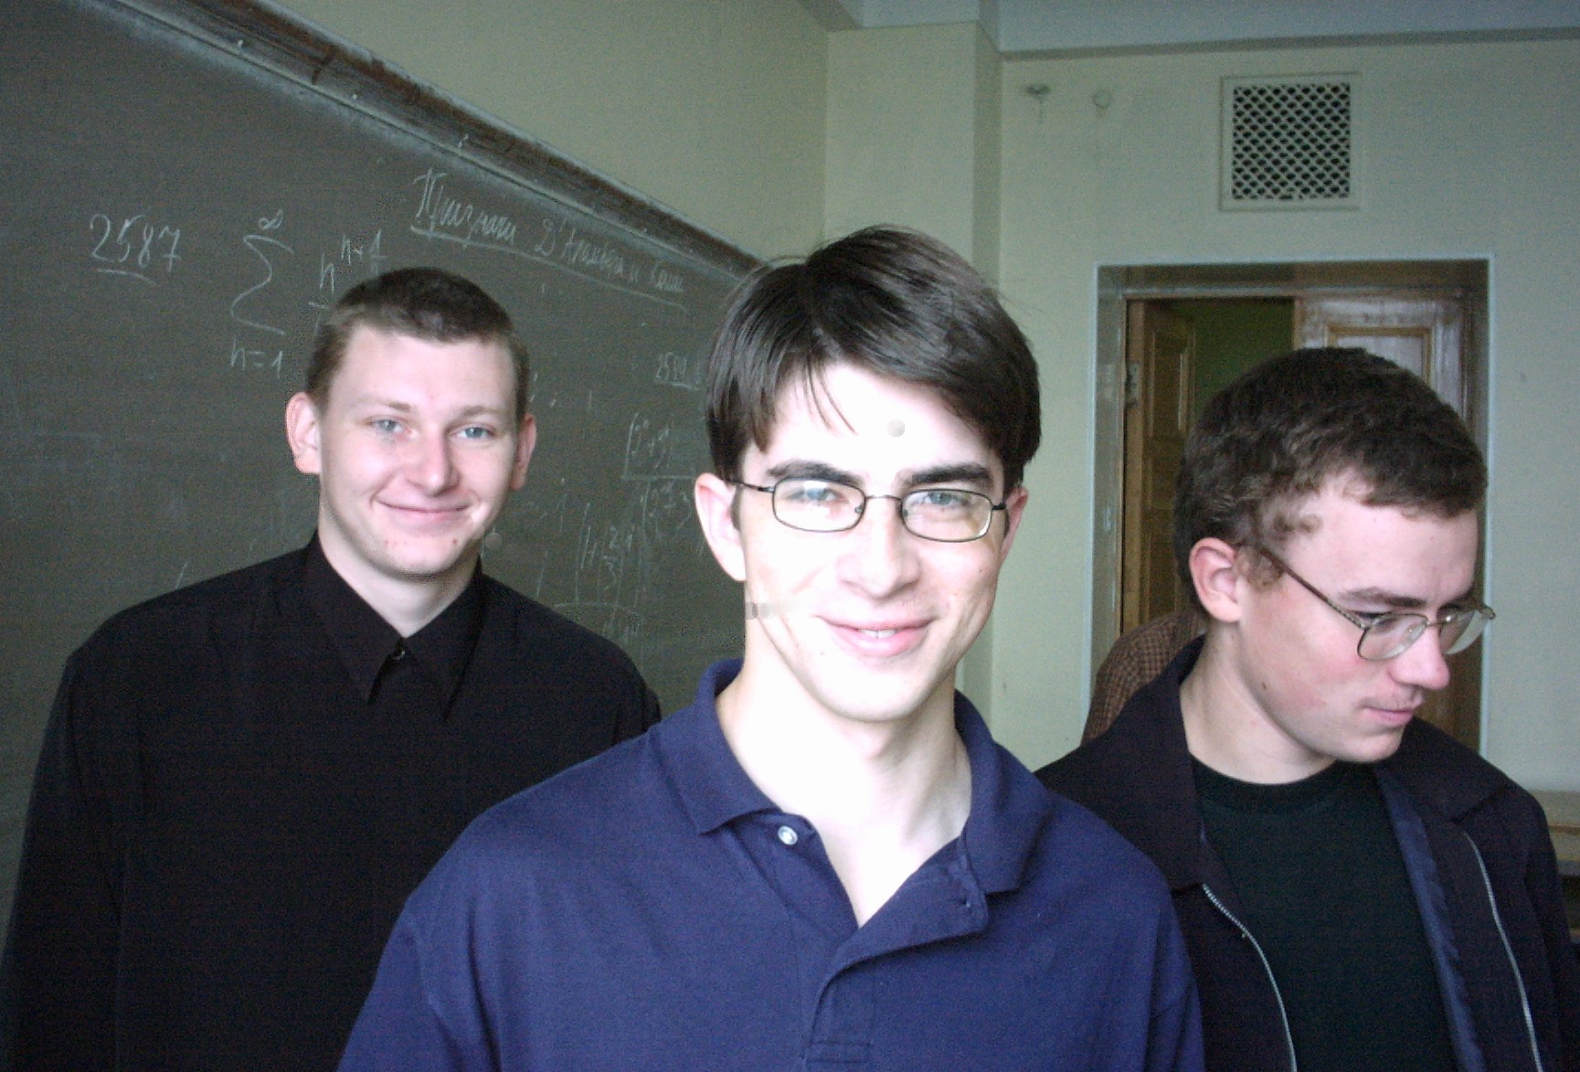
Игорь в центре.

КурсоWeek kypcoweek@progmeistars.lv | #15. 24.04.2003

Игорь Горбовицкий

Некоторые части этих заметок отражают исключительно мое личное мнение. Другие студенты мех-мата могут его и не разделять.
Я учусь в Московском государственном университете на механико-математическом факультете, на котором предлагается традиционное математическое образование. Вступительные экзамены я сдал в марте 2001 года. Благодаря очень высокому уровню подготовки, специалисты с мех-мата всегда ценились по всему миру. Престиж мехмата в настоящее время продолжает расти. Это подтверждается тем, что при поступлении в МГУ довольно высокий конкурс, и с каждым годом он увеличивается.
Учебный процесс на мех-мате делится на две части – лекции и семинарские занятия. Лекции читаются для всего потока (более 130 человек), а семинары проводятся в группах (около 25 человек). Сейчас, например, курс дифференциальных уравнений читает Ильяшенко Юлий Сергеевич. Его лекции я стараюсь посещать регулярно, т.к. они не пересказывают материал из книг, а, в первую очередь, отражают восприятие математики одним из ведущих учёных в мире. Видимо, в этом заключается основной смысл лекционной системы обучения. По некоторым предметам для меня более ценными являются семинары, помогающие выработать навыки, которые самостоятельно получить не так легко. К тому же, относительно небольшое количество студентов в группе дает возможность обсуждать лично с преподавателем какие-либо проблемы, консультироваться по интересующим тебя вопросам. Я не веду полных конспектов лекций: аккуратно это делать не умею (теперь понятно, что он читатель, а не писатель, ред.).
Несмотря на то, что немало ведущих ученых уехало из страны, в МГУ осталось достаточно большое количество сильных математиков, у которых можно многому научиться. В каждом семестре предлагается большой выбор различных спецкурсов и спецсеминаров, поэтому есть большие возможности для изучения различных проблем как традиционной, так и современной математики, не входящих в обязательную программу.
Разделение по направлениям у нас начинается с третьего курса. Чтобы определиться, я слушал различные спецкурсы. Так в прошлом семестре я посетил целиком спецкурс кафедры алгебры по группам отражений и группам Кокстера. На первом курсе я тоже пробывал посещать спецкурсы, но мой тогдашний уровень математической культуры был недостаточным. Сейчас, в конце второго курса, я уже выбрал кафедру и научного руководителя. Это кафедра диф. уров, а моим научным руководителем будет Ильяшенко Ю.С.
На мех-мате, конечно, есть и программирование, но это не самый важный предмет, по крайней мере, на первом, втором курсах. Мы программируем на C++, другой поток программировал на С - это зависит от вкусов лектора. (Программирование является одним из самых «важных» предметов на ВМиК. Ред.). Проблем с программированием у меня пока не было совсем. В основном это благодаря достаточно глубокому изучению этой дисциплины на наших курсах. Единственное, что мне оставалось - это выучить сам язык С++. В результате, в конце прошлого семестра мне без особых трудностей удалось сдать экзамен по программированию на 5 (по пятибальной системе).
Английского языка, который дается в университете мне, пожалуй, не хватает, и в будущем я планирую поступить на какие-нибудь дополнительные курсы английского. Чтобы получить педагогическое образование, нужно посещать спецкурсы, проходить практику, но это в данный момент меня не интересует.
У нас на мех-мате как и раньше нет бакалавров и магистров (на ВмиК уже есть отделение бакалавров, ред.), после 5 курсов я получу диплом о высшем образовании, в котором будет указана квалификация « математик».
Я живу в общежитии недалеко от главного здания. В комнате нас сейчас трое. Один из города Саров (Нижегородская область), второй сосед из Астрахани. Трое и положено, но студентов много, и поэтому на первом курсе мы жили вчетвером. Занимаюсь я в комнате или в читальном зале. Стипендия в первом семестре была около трех тысяч рублей за семестр, т.е около $100; (В Латвии примерно такая же. Ред.). Во этом семестре стипендия меньше. Завтракаю я в общежитии, обедаю в столовой. Ужинаю я у себя. В столовой кормят сносно и относительно недорого.
Еще, на мой взгляд, немаловажный факт – студенты, поступившие на общих основаниях, обучаются на мех-мате бесплатно и иногородним предоставляется общежитие. Это правило распространяется и на студентов из Прибалтики.
В целом я очень доволен своим учебным заведением, потому что здесь я могу заниматься тем, что мне интересно, я не ограничен в возможностях, и у меня здесь есть реальные перспективы чего-либо добиться в будущем.

Что означает vs
в выражении «некто/нечто vs некто/нечто»?
Сокращение vs - от латинского versus - 'против', читается 'версус', допустимо 'верзус'. Например, «Спартак» vs «Зенит». В русском языке почти вышло из обихода, однако в произведениях авторов XIX века или в переводах встречается. Также часто встречается в научной литературе. Вот еще латинские сокращения, которые иногда употребляются в научном обиходе: NB - 'nota bene' - нотабене или нотабене, буквально 'заметь хорошо', т. е 'обрати внимание'; etc. - 'et cetera' - эт цетера (эт сетера), иногда под воздействием французского произносится с ударением на последнем слоге эт цетера (эт сетера) - 'и прочее', то есть "и так далее". Архаичный, но точный перевод - 'и прочая, и прочая, и прочая:'.

